Najmilsi!
Zaczynamy kolejny tydzień, a co za tym idzie ciąg dalszy propozycji zadań dla Krasnoludków.
Mam nadzieję, że wszystko u Was w porządku, że spędzacie ten czas najlepiej jak potraficie. Zachęcam do wysyłania fotek na maila i oczywiście dziękuję za te, które już do mnie dotarły.
Było mi niezmiernie miło
Pozdrawiam serdecznie,
Edyta Mazur

Dzień 1
Opowiadanie o kotku Łatku. Będą nam potrzebne kredki. Można samodzielnie narysować obrazki z wierszyka i podczas czytania dziecko koloruje lub kto ma możliwość wydrukować rysunek.
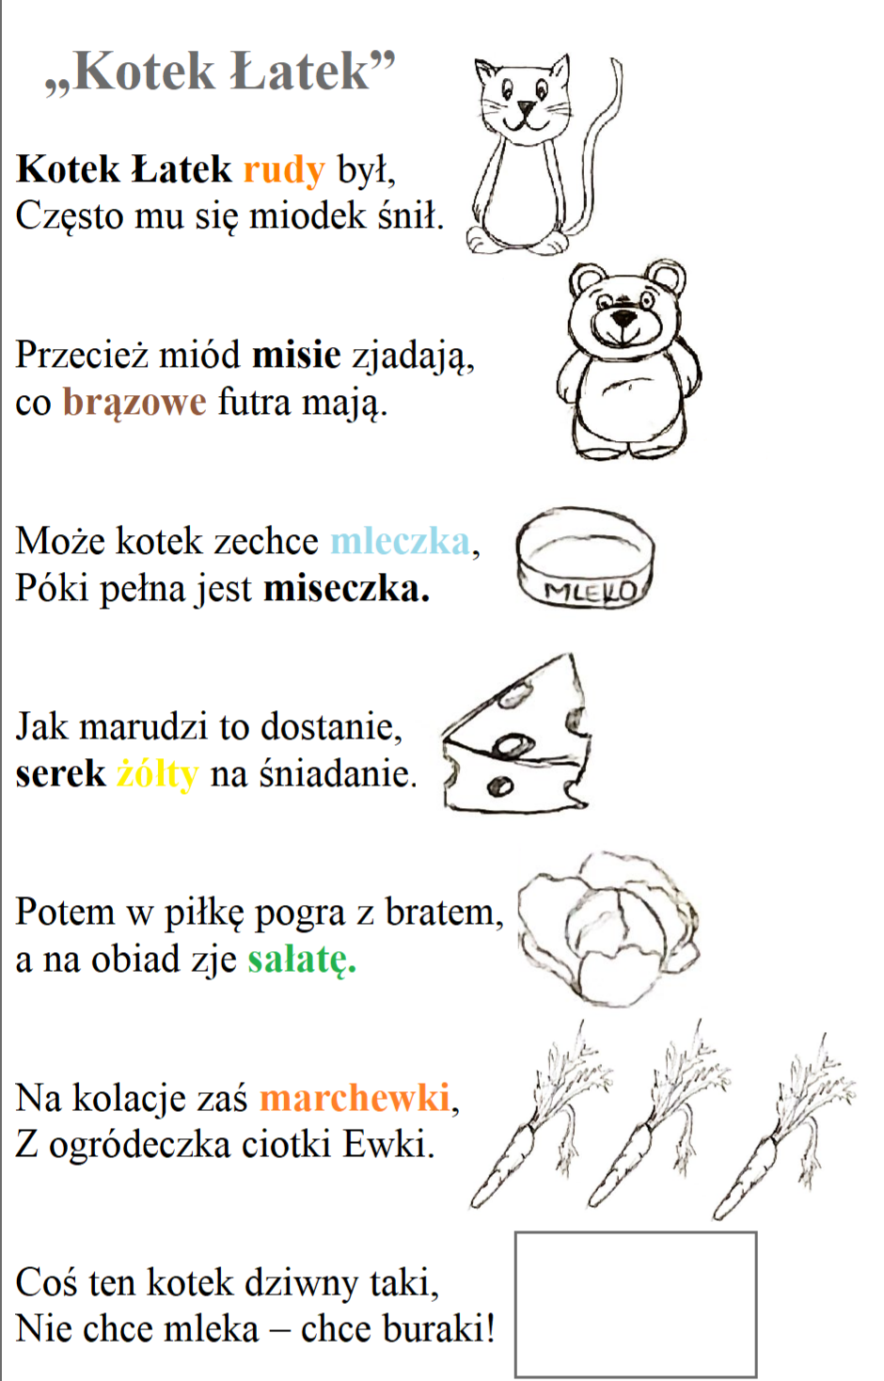
Pytania do opowiadania:
Jakiego koloru był Kotek?
Jakiego koloru Misie mają futra?
Co Kotek pije z miseczki?
Jakiego koloru jest serek, który Kotek lubi?
Jaki kolor ma sałata?
A jaki kolor mają buraki?

Dzień 2
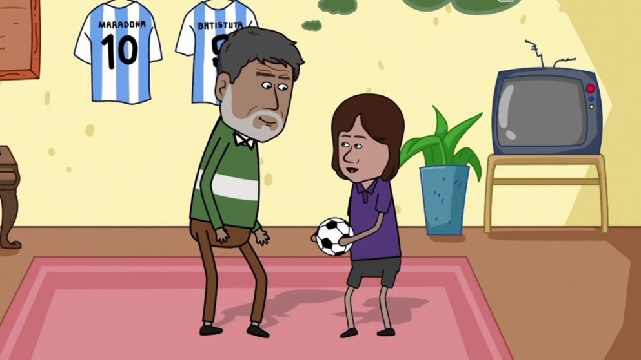

Sport to dobra sprawa. Do aktywnego oglądania tego filmiku będą nam potrzebne poduszki, które
na pewno mamy w domu.
https://youtu.be/j4EiXelSTkI

Przypominamy sobie również dobrze nam znaną piosenkę. Wraz z pokazywaniem dzieci śpiewają

https://youtu.be/LyrMNWZc6l4
Dzień 3
Dziś potrzebne nam będą kolorowe słomki do napoi, patyczki do szaszłyków oraz gąbka. Słomki tniemy na małe części. Patyczki wbijamy do gąbki i zaczynamy zabawę. Nakładamy kawałki słomek na patyczki. Można układać kolorami np. czerwone do czerwonych, niebieskie do niebieskich itp.
lub mieszać kolory. Przeliczamy ile jest czerwonych? Ile jest niebieskich? Który jest dłuższy? Który jest krótszy? Ze słomek na płasko możemy również ułożyć na przykład domek itp. Po zakończonej zabawie wrzucamy słomki do woreczka, ponieważ będą one nam jeszcze za pewien czas potrzebne.
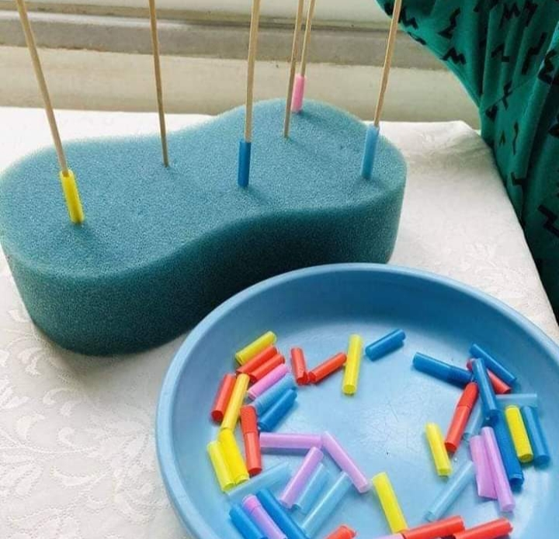

Dzień 4
Malowanie kawą. Przyrządzamy kawę najlepiej rozpuszczalną. Intensywność kawy rzutuje na barwę, im mocniejsza tym kolor będzie ciemniejszy.
Pomocny będzie również filmik https://www.youtube.com/watch?v=6qjC5qgNKAw
